**北斗定位导航系统使用说明**

整体结构：

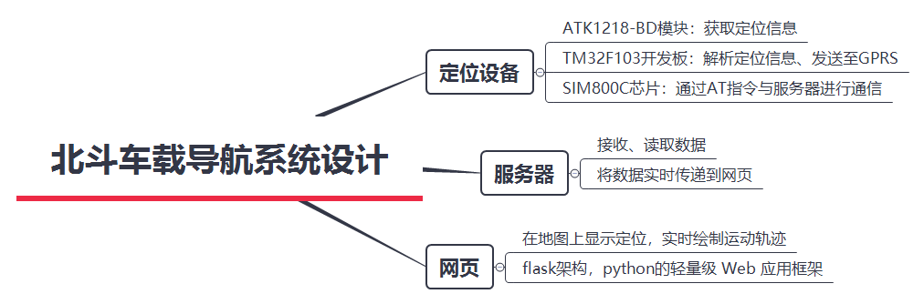

串口连接方式：

|  |  |  |
| --- | --- | --- |
| STM32 | ATK1218 | SIM800C |
| PB10 | - | SRXD |
| PB11 | - | STXD |
| PA2 | RXD | - |
| PA3 | TXD | - |
| GND | GND、PPS | GND |
| VCC | VCC | - |

按照上述连接方式连接好引脚后，连接电源，等待 STM32和北斗模块进行有效连接，一段时间后，单片机将获得的经纬度数据传给GPRS，然后GPRS传到服务器，服务器会生成一个receive文件。

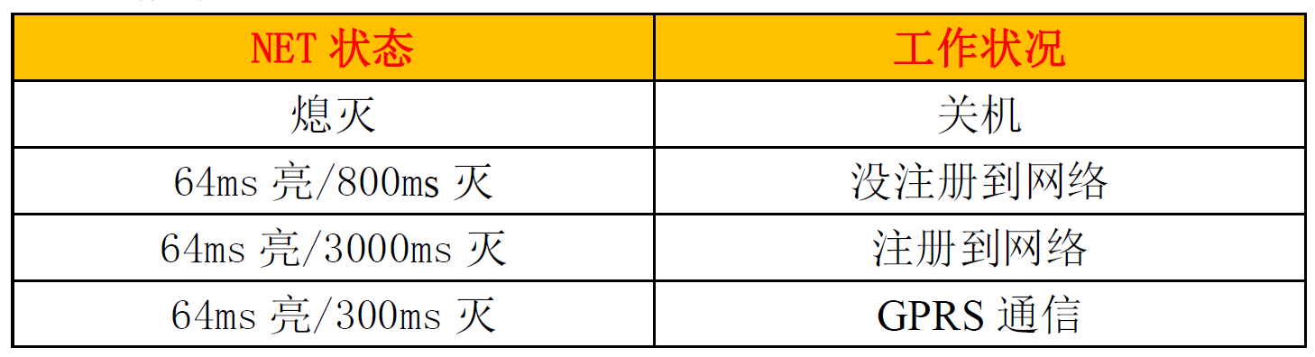

服务器处理后可在网页上查看定位和轨迹，网页链接如下：

http://106.14.150.177:3090/hello